**Добрынинская**

Дата открытия: 1.01.1950

Архитекторы: станции и вестибюлей: М. А. Зеленин, Л. Н. Павлов, М. А. Ильин

при участии Я. В. Татаржинской

Инженер-конструкторы: А. И. Семёнов, Л. И. Горелик, А. Н. Пирожкова

Скульптор: Е. А. Янсон-Манизер

Художник: С. А. Павловский

Конструкция: пилонная трехсводчатая глубокого заложения

Глубина: 35,5 метров

История

Сначала станция называлась «Серпуховская», так как имела выход на Серпуховскую площадь. 6 июня 1961 года станцию переименовали в «Добрынинскую» в память о Петре Григорьевиче Добрынине (1895-1917 гг.). Почему площадь была названа в честь малоизвестного современникам революционера, отличившегося в организации боев на Остоженке, — тайна комиссии по наименованию объектов. Добрынин был большевистским агитатором, участником подпольного большевистского кружка, организатором Красной гвардии Замоскворечья и героем боев за Остоженку со стороны красногвардейцев.

Архитектура

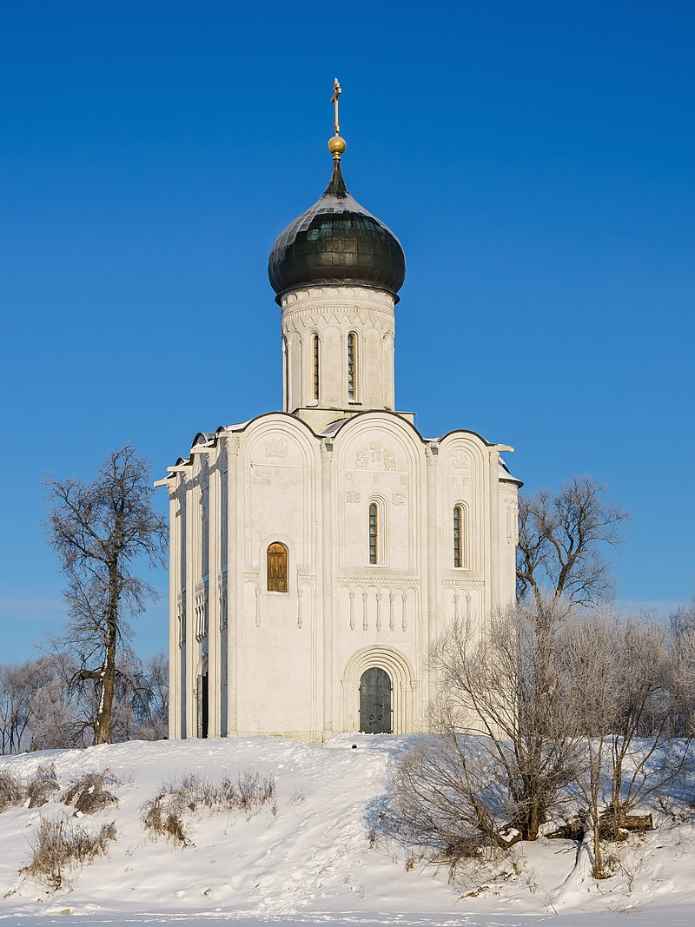

Главный архитектор Леонид Павлов был поклонником древнерусского зодчества. Однажды он встретил рассвет недалеко от церкви Покрова на Нерли во Владимирской области. Белоснежный храм вдохновил Павлова на создание «Серпуховской» (нынешней «Добрынинской») с ее арочной ритмикой.

По всей длине станции «Добрынинская» расположены кубические пилоны, покрытые светлым мрамором. Ниши пилонов декорированы барельефами (всего 16 барельефов) с изображением представителей союзных республик.



В торце зала сначала был барельеф Сталина, который в 1967-м году убрали и заменили на мозаику "Утро космической эры".



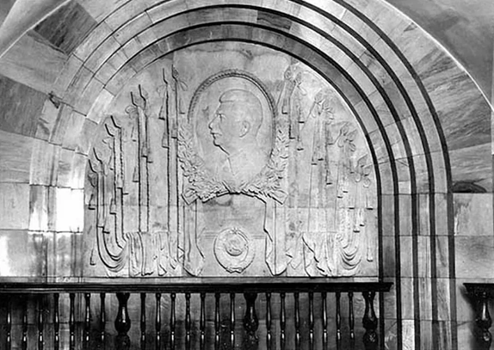

*Стало*

*Было*

Наземный вестибюль станции украшен мозаичным триптихом, созданным к 1 мая 1951 г. по эскизам художников Г. Рублева и М. Иорданского в мастерской Академии художеств в Ленинграде.

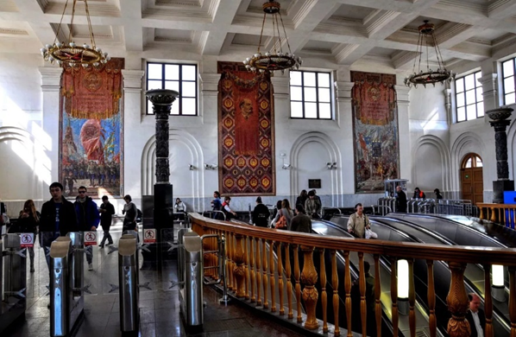

На левой части триптиха, изображавшего военный парад, солдаты несут знамя, на котором был изображен двойной профиль Ленина-Сталина. Позже его заменили на гвардейский знак.





На правой части триптиха — люди несли портрет Сталина, но в 1960-е он был заменен на портрет Гагарина.

*Стало*

*Было*



Наземный павильон из подмосковного известняка композиционно поддерживает стиль и архитектурную направленность объекта — все гармонично и изысканно. Однако ни одна из станций не критиковалась чиновниками так, как «Серпуховская» (нынешняя «Добрынинская»). Считали, что само сооружение, по их мнению, выглядело недостаточно монументальным, и барельефы неприемлемо сливались с мрамором. А главное — недопустимо мало «вождя народов» присутствовало в оформлении, всего один барельеф на торцевой стене.

Примечательно, что через пять лет после принятия Никитой Хрущевым постановления «Об устранении излишеств в проектировании и строительстве» бедного Леонида Павлова стали ругать за чрезмерную расточительность и архитектурную избыточность. Леонид Николаевич был настолько опустошен и буквально раздавлен энергичной полемикой, что ушел из профессии на несколько десятилетий.